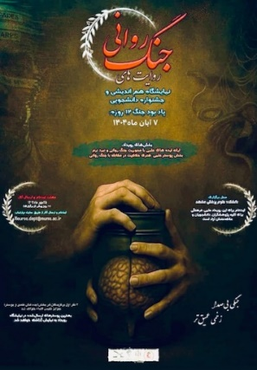

**نمایشگاه ، هم اندیشی و جشنواره دانشجویی یاد بود جنگ 12 روزه: روایت های جنگ روانی**

**پوستر در قالب زیر تنظیم گردد:**

**زبان فارسی _ حداکثر 100 کلمه ارائه مفهوم پوستر در جهت پیام علمی و مفهومی به مخاطب در تصویر**

**توضیحات پیام پوستر:**